
Рецензия на лабораторную работу №1
по дисциплине «Теория вычислительных процессов»
студента ФДО ТУСУР Туника Артура Юрьевича
специальность 230100 шифр nl132tau
представительство Норильск
Отметка о зачёте: не зачтено
_______________ Рецензент 15.04.2016 Романенко Владимир Васильевич
Подпись Дата Фамилия И.О.

Замечания
- Замечания к отчету. Титульный лист не исправлен – см. предыдущую рецензию. В краткой теории нужно писать конкретные сведения, которые требуются для выполнения работы (т.е. работа с классом Thread, работа с классом Semaphore, описание алгоритмов планирования), а Вы какие-то общие сведения приводите, которые здесь не важны. Все три части заголовка приложения должны быть в одном абзаце, и все три должны быть в содержании. Для этого между ними нужно вставлять не разрыв абзаца, а разрыв строки (Shift+Enter).
- К сожалению, на скриншоте не помещаются все результаты работы:
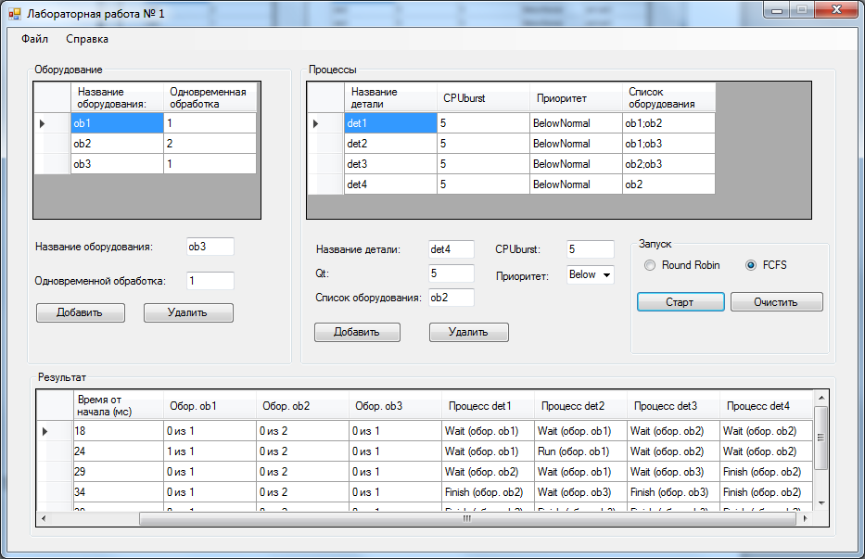
Вы хотя бы сделали возможным изменение размеров окна, чтобы при этом таблица результатов увеличивалась в размерах. Но уже здесь видны проблемы. Возможно, их причина – отсутствие синхронизации квантов. Итак, я правильно понял, что время работы потока в квантах составляет CPU burst / QT? В этом случае все потоки для заданных параметров должны на каждом станке обрабатываться ровно 1 квант, так? Но деталь №1 вообще не обрабатывалась ни одного кванта, а потом сразу видим «Finish», причем уже на втором станке. Аналогичные проблемы для других деталей. Вообще, почему здесь на первом кванте не запустилась обработка сразу нескольких деталей? Ресурсов для этого хватает. Чтобы проверить, что алгоритм планирования был реализован правильно, смотрите на состояния потоков. Ни один поток не должен простаивать, если нужное для его запуска оборудование простаивает. А количество отметок о том, что поток выполнялся, должно точно совпадать с требуемым временем его работы.
Исправленную работу присылайте, пожалуйста, вместе с данной рецензией.

